Уважаемый студент! Тебе необходимо ознакомиться с примером оформления решения задачи и решить самостоятельно задание, следуя данному образцу. При решении задач необходимо использовать соответствующие формулы. В задаче № 5 для решения необходимо применить две формулы . Решение задач записать в тетради, сфотографировать и отправить в WhatsApp на номер 89022659241( преподаватель Мелехов Алексей Юрьевич).
Пример оформления решения задачи.
Какова сила тока в резисторе, если его сопротивление 12 Ом, а напряжение на нем 120 В?
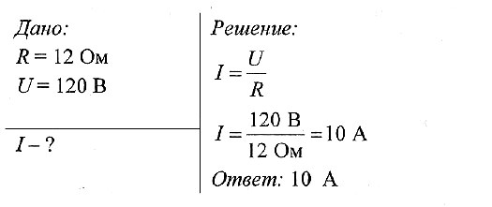
Задачи по теме закон Ома для участка цепи и сопротивление проводника для самостоятельного решения.
Задача № 1:
Сопротивление проводника 6 Ом, а сила тока в нем 0,2 А. Определите напряжение на концах проводника
Задача № 2:
Определите сопротивление проводника, если при напряжении 110 В сила тока в нем 2 А.
Задача № 3
:Медный провод с площадью поперечного сечения 0,85 мм2 обладает сопротивлением 4 Ом. Какова длина провода?

Задача № 4:
Длина серебряного провода 0,6 м, а сопротивление 0,015 Ом. Определите площадь поперечного сечения провода.
Задача № 5:
Определите силу тока, проходящего через реостат, изготовленный из никелиновой проволоки длиной 50 м и площадью поперечного сечения 1 мм2, если напряжение на зажимах реостата равно 45 В.

